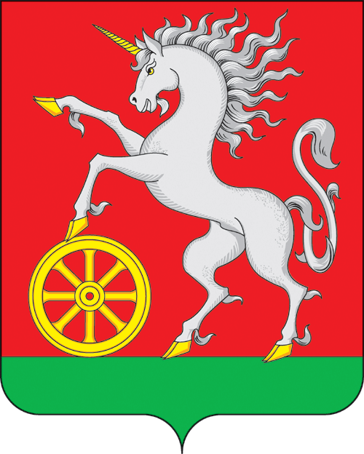

**АДМИНИСТРАЦИЯ ГОРОДА БОГОТОЛА**

**Красноярского края**

**ПОСТАНОВЛЕНИЕ**

**« 12 » ___02___2025 г. г. Боготол № 0194-п**

О признании утратившим силу постановления администрации города Боготола от 30.10.2014 №1775-п «О внесении изменений в приложение к постановлению от 09.11.2012 №1537-п «Об утверждении Административного регламента по предоставлению муниципальной услуги «Выдача выписок из реестра муниципальной собственности города Боготола»

В соответствии с Федеральным законом от 06.10.2003 № 131-ФЗ «Об общих принципах организации местного самоуправления в Российской Федерации», Федеральным законом от 27.07.2010 № 210-ФЗ «Об организации предоставления государственных и муниципальных услуг», распоряжением Правительства Красноярского края от 15.03.2023 № 167-р, руководствуясь ст. 43, ст. 71, ст. 72, ст. 73 Устава городского округа город Боготол Красноярского края, ПОСТАНОВЛЯЮ:

1. Признать утратившим силу постановление администрации города Боготола от 30.10.2014 №1775-п «О внесении изменений в приложение к постановлению от 09.11.2012 №1537-п «Об утверждении Административного регламента по предоставлению муниципальной услуги «Выдача выписок из реестра муниципальной собственности города Боготола».

2. Разместить настоящее постановление на официальном сайте администрации города Боготола https://bogotolcity.gosuslugi.ru/ в сети Интернет и опубликовать в официальном печатном издании газете «Земля боготольская».

3. Контроль за исполнением настоящего постановления возложить на начальника отдела архитектуры, градостроительства, имущественных и земельных отношений администрации города Боготола.

4. Постановление вступает в силу в день, следующий за днем его официального опубликования.

Исполняющий полномочия

Главы города Боготола А.А. Шитиков

Климец Татьяна Александровна

Толстикова Галина Анатольевна

6-34-06

6 экз.